温馨提示：
此套题为Word版，请按住Ctrl,滑动鼠标滚轴，调节合适的观看比例，答案解析附后。关闭Word文档返回原板块。
课时提升作业(十三)
习题课——函数奇偶性的应用
(25分钟 60分)
一、选择题(每小题5分,共25分)
1.下列函数中既是偶函数又在(0,+∞)上是增函数的是 ( )
A.y=x³ B.y=|x|+1
C.y=-x²+1 D.y=2x+1
【解析】选B.A项函数为奇函数;B,C项函数为偶函数;D项函数为非奇非偶函数;C项函数在(0,+∞)上是减函数.故选B.
2.(2015·吉林高一检测)f(x)是定义在[-6,6]上的偶函数,且f(3)>f(1),则下列各式一定成立的是 ( )
A.f(0)<f(6) B.f(3)>f(2)
C.f(-1)<f(3) D.f(2)<f(0)
【解析】选C.因为函数为偶函数,所以f(-x)=f(x),即f(-1)=f(1)<f(3).
3.设偶函数f(x)的定义域为R,当x∈[0,+∞)时,f(x)是增函数,则f(-2),f(π),f(-3)的大小关系是( )
A.f(π)>f(-3)>f(-2)
B.f(π)>f(-2)>f(-3)
C.f(π)<f(-3)<f(-2)
D.f(π)<f(-2)<f(-3)
【解析】选A.因为f(x)是偶函数,则f(-2)=f(2),f(-3)=f(3),又当x≥0时,f(x)是增函数,所以f(2)<f(3)<f(π),从而f(-2)<f(-3)<f(π).
4.如果偶函数在[-2,-1]上有最大值,那么该函数在[1,2]上 ( )
A.有最大值 B.有最小值
C.没有最大值 D.没有最小值
【解析】选A.偶函数图象关于y轴对称,在[-2,-1]上有最大值,那么该函数在[1,2]上也有最大值.
5.(2015·唐山高一检测)已知函数y=f(x)满足:①y=f(x+1)是偶函数;②在[1,
+∞)上为增函数,若x₁<0,x₂>0,且x₁+x₂<-2,则f(-x₁)与f(-x₂)的大小关系是
( )
A.f(-x₁)>f(-x₂) B.f(-x₁)<f(-x₂)
C.f(-x₁)=f(-x₂) D.无法确定
【解析】选A.f(x+1)是偶函数,所以f(-x+1)=f(x+1)即f(-x)=f(x+2)由x₁+x₂<-2得-x₁>2+x₂>2,y=f(x)在[1,+∞)上为增函数,所以f(-x₁)>f(2+x₂)=f(-x₂).
二、填空题(每小题5分,共15分)
6.已知函数y=f(x)为奇函数,且当x>0时f(x)=x²-2x+3,则当x<0时,f(x)的解析式为 .
【解析】由已知x<0,得-x>0,有f(-x)=(-x)²-2(-x)+3=x²+2x+3,又函数为奇函数,所以f(x)=-f(-x)=-x²-2x-3.
答案:f(x)=-x²-2x-3
7.设函数f(x)是定义在R上的奇函数,当x≤0时,f(x)=x²+x,则关于x的不等式f(x)<-2的解集是 .
【解析】当x≤0时,f(x)=x²+x≥->-2,不合题意,
当x>0时,f(x)=-x²+x<-2⇒x²-x-2>0,又x>0⇒x>2.
答案:(2,+∞)
8.(2015·哈尔滨高一检测)已知函数f(x)是(-∞,0)∪(0,+∞)上的奇函数,且当x<0时,函数的图象如图所示,则不等式xf(x)<0的解集是 .
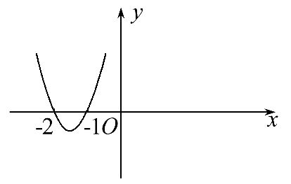
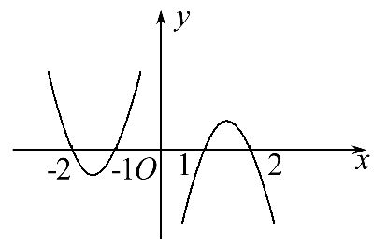
【解析】因为f(x)是(-∞,0)∪(0,+∞)上的奇函数,且x<0的图象已知,根据对称性,x>0时的图象如图,结合图象可得不等式x·f(x)<0的解集为(-∞,-2)∪(-1,0)∪(0,1)∪(2,+∞).
答案:(-∞,-2)∪(-1,0)∪(0,1)∪(2,+∞)
【延伸探究】若将本题中“奇函数”改为“偶函数”,则不等式x·f(x)>0的解集是 .
【解析】由f(x)是(-∞,0)∪(0,+∞)上的偶函数,
且x<0的图象已知,
根据对称性,可得x>0时的图象如图,
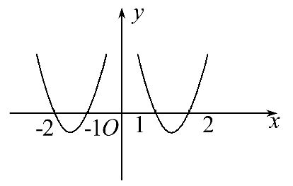
结合图象可得不等式x·f(x)>0的解集为(-2,-1)∪(0,1)∪(2,+∞).
答案:(-2,-1)∪(0,1)∪(2,+∞)
三、解答题(每小题10分,共20分)
9.(2015·天水高一检测)已知定义在R上的分段函数f(x)是奇函数,当x∈(0,
+∞)时的解析式为y=x²,求这个函数在R上的解析式并画出函数的图象,写出函数的单调区间.
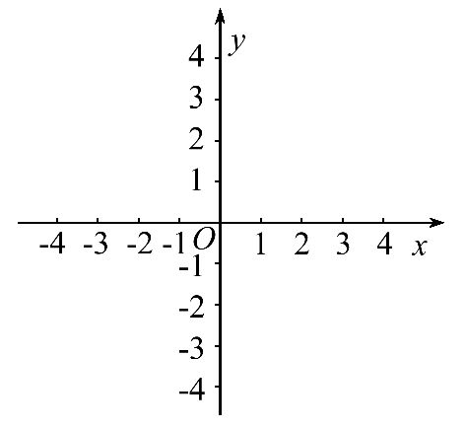
【解析】当x=0时,因为f(x)是R上的奇函数,所以f(-0)=-f(0),即f(0)=0.当x<0时,则-x>0,则f(-x)=(-x)²=x²,因为f(x)是奇函数,所以f(x)=-f(-x)=-x².
即f(x)=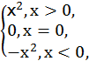图象如图,函数的单调递增区间为(-∞,+∞).
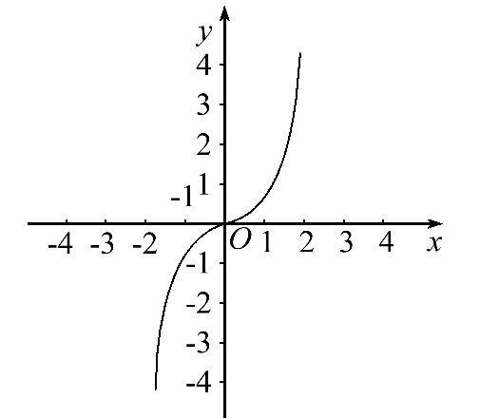
10.(2015·榆林高一检测)已知函数f(x)=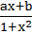是定义在(-1,1)上的奇函数,且f=.
(1)确定函数f(x)的解析式.
(2)用定义证明f(x)在(-1,1)上是增函数.
(3)解不等式f(t-1)+f(t)<0.
【解析】(1)依题意得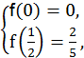即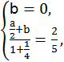
得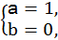所以f(x)=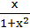.
(2)任取-1<x₁<x₂<1,则f(x₁)-f(x₂)=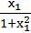-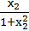=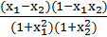,因为-1<x₁<x₂<1,所以x₁-x₂<0,1+>0,1+>0.
又因为-1<x₁x₂<1,所以1-x₁x₂>0,
所以f(x₁)-f(x₂)<0.
所以f(x)在(-1,1)上是增函数.
(3)f(t-1)<-f(t)=f(-t),因为f(x)在(-1,1)上是增函数,所以-1<t-1<-t<1,解得0<t<.
【误区警示】解析(3)中易忽视函数的定义域而出现直接由t-1<-t得t<的错误.
(20分钟 40分)
一、选择题(每小题5分,共10分)
1.已知函数f(x)和g(x)均为奇函数,h(x)=af(x)+bg(x)+2在区间(0,+∞)上有最大值5,那么h(x)在(-∞,0)上的最小值为 ( )
A.-5 B.-1 C.-3 D.5
【解析】选B.令F(x)=h(x)-2=af(x)+bg(x),则F(x)为奇函数.因为x∈(0,+∞)时,h(x)≤5,所以x∈(0,+∞)时,F(x)=h(x)-2≤3,又x∈(-∞,0)时,-x∈(0,
+∞),所以F(-x)≤3⇔-F(x)≤3⇔F(x)≥-3,所以h(x)≥-3+2=-1,选B.
2.(2015·蚌埠高一检测)已知偶函数f(x)在区间[0,+∞)上单调递增,则满足f(2x-1)<f的x的取值范围是 ( )
A.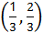 B.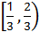
C.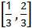 D.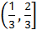
【解析】选A.由函数为偶函数,其在区间[0,+∞)上单调递增,在(-∞,0]上单调递减,要使f(2x-1)<f,应满足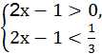或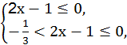所以<x<,或<x≤,所以x的取值范围是.
二、填空题(每小题5分,共10分)
3.(2015·浏阳高一检测)设f(x)是定义在R上的奇函数,且当x≥0时,f(x)=x²,若对任意x∈[a,a+2],不等式f(x+a)≥f(3x+1)恒成立,则实数a的取值范围是 .
【解析】因为f(x)为R上的奇函数,且当x≥0时,f(x)=x²,所以f(x)在R上是单调递增的.所以x+a≥3x+1,即a≥2x+1恒成立,因为x∈[a,a+2],所以2x+1≤2(a+2)+1=2a+5,所以a≥2a+5,a≤-5.
答案:(-∞,-5]
4.(2015·漳州高一检测)定义在R上的奇函数f(x)为增函数,偶函数g(x)在区间[0,+∞)的图象与f(x)的图象重合,设a>b>0,给出下列不等式,其中成立的是 .
①f(b)-f(-a)>g(-b)-g(a);
②f(b)-f(-a)<g(a)-g(-b);
③f(a)-f(-b)>g(b)-g(-a);
④f(a)-f(-b)<g(b)-g(-a).
【解析】由已知得g(x)在区间[0,+∞)上为增函数,根据偶函数的定义知g(x)在区间(-∞,0]上为减函数,则f(b)>f(-a),g(a)>g(b)=g(-b),所以f(b)+g(a)>f(-a)+g(-b),即f(b)-f(-a)>g(-b)-g(a),因为a>0>-b,则f(a)>f(-b),又g(-b)<g(-a),所以f(a)+g(-a)>f(-b)+g(-b),即f(a)-f(-b)>g(-b)-g(-a)=g(b)-g(-a).
答案:①③
三、解答题(每小题10分,共20分)
5.(2015·潍坊高一检测)已知奇函数f(x)=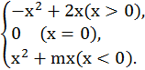
(1)求实数m的值,并画出y=f(x)的图象.
(2)若函数f(x)在区间[-1,|a|-2]上单调递增,试确定a的取值范围.
【解析】(1)当x<0时,-x>0,
f(-x)=-(-x)²+2(-x)=-x²-2x,
又f(x)为奇函数,所以f(-x)=-f(x)=-x²-2x,
所以f(x)=x²+2x,
所以m=2,y=f(x)的图象如图所示,
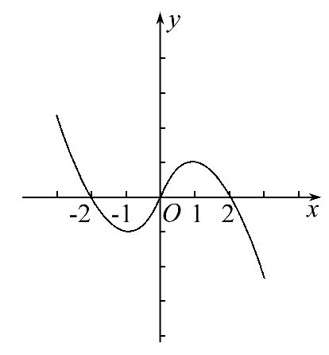
(2)由(1)知f(x)=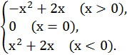由图象可知,f(x)在[-1,1]上单调递增,要使f(x)在[-1,|a|-2]上单调递增,只需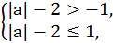解之得-3≤a<-1或1<a≤3.
6.(2015·遵义高一检测)定义在R上的函数f(x),对任意的实数x,y,恒有f(x)+f(y)=f(x+y),且当x>0时,f(x)<0.又f(1)=-.
(1)求证:f(x)为奇函数.
(2)求证:f(x)在R上是减函数.
(3)求函数f(x)在[-3,3]上的值域.
【解析】(1)令x=y=0,定义在R上的函数f(x),
对任意的实数x,y,恒有f(x)+f(y)=f(x+y),
则f(0)=0,令y=-x,
则f(x)+f(-x)=f(0)=0,f(-x)=-f(x),
所以f(x)为奇函数.
(2)令x+y=x₁,y=x₂且x₁>x₂,x=x₁-x₂>0,
当x>0时,f(x)<0.f(x₁)-f(x₂)<0,f(x₁)<f(x₂),
故f(x)在R上是减函数.
(3)由f(1)=-.
所以f(2)=-,f(3)=-2,f(-3)=2,
所以函数f(x)在[-3,3]上的值域为[-2,2].
【补偿训练】定义在(-1,1)上的函数f(x)满足:
①对任意x,y∈(-1,1)都有f(x)+f(y)=f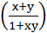;
②当x∈(-1,0)时,f(x)>0.
(1)判断f(x)在(-1,1)上的奇偶性,并说明理由.
(2)判断函数f(x)在(0,1)上的单调性,并说明理由.
(3)若f=-,试求f-f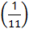-f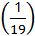的值.
【解析】(1)f(x)在(-1,1)上是奇函数.
理由如下:令x=y=0,则f(0)=0.
令y=-x,则f(x)+f(-x)=0,
f(-x)=-f(x),
所以f(x)在(-1,1)上是奇函数.
(2)f(x)在(0,1)上单调递减,理由如下:
设0<x₁<x₂<1,
则f(x₁)-f(x₂)=f(x₁)+f(-x₂)=f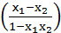,且-1<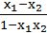<1.而x₁-x₂<0,0<x₁x₂<1,
则-1<<0.所以f>0.
即当0<x₁<x₂<1时,f(x₁)>f(x₂).
所以f(x)在(0,1)上单调递减.
(3)由于f-f=f+f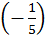
=f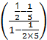=f,
f-f=f,f-f=f,
所以f-f-f=2f=-1.
关闭Word文档返回原板块

